
Circulation maternelle et fœtale
FR
S1-4.1

C.5.S1.E.1c

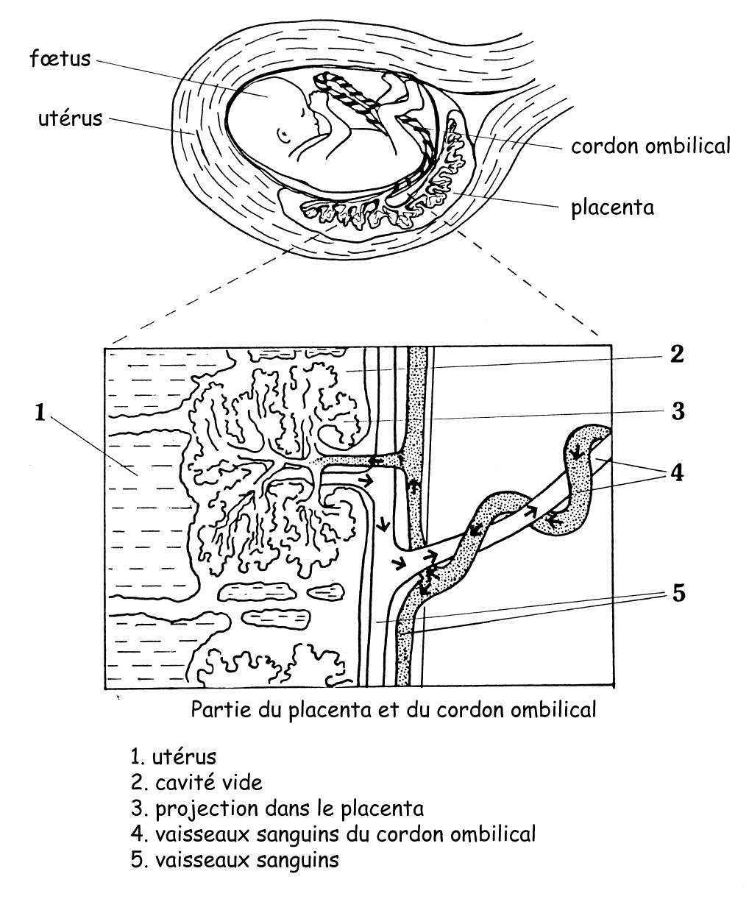

Circulation fœtale et maternelle : Reproduit à partir du document Éducation familiale, 9e année. Tous droits réservés © 1990 par Éducation et Formation professionnelle Manitoba.

